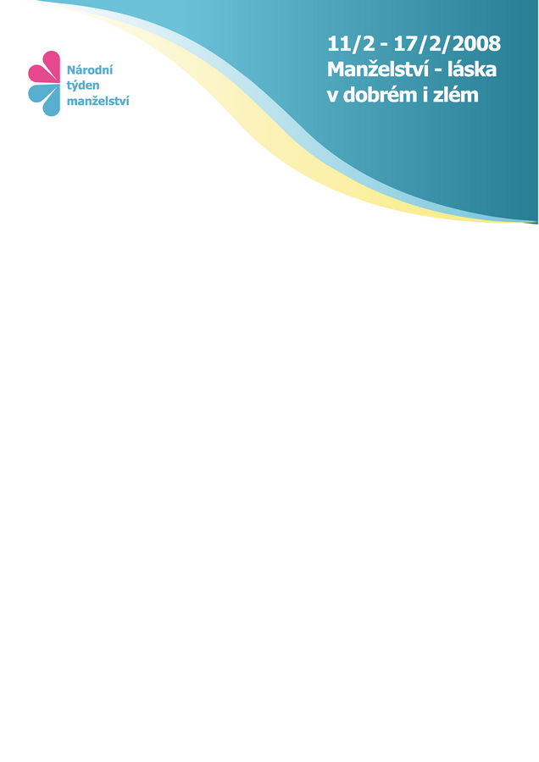

*Národní týden manželství 11.–17. 2. 2019*

***Tisková zpráva***

5. února 2019

***Zabijáci manželství a jak se jim bránit***

***13. ročník Národního týdne manželství***

**Národní týden manželství (NTM) zahájí 11. února v 10 hod. tisková konference (TK) pod záštitou senátora Marka Hilšera v Senátu Parlamentu České republiky. Na TK vystoupí zástupci Asociace manželských a rodinných poradců, Ústavního soudu, organizátoři celonárodní akce “Zveme Česko na rande” a další.**

**Tématem letošního ročníku NTM s podtitulem „Zabijáci manželství a jak se jim bránit“ bude osvěžení manželských vztahů, posílení „vztahové imunity“ v době, která není pro vztahy příznivá svou hektičností a tlakem na výkon. Program NTM probíhá   
od 11. do 17. února po celé ČR.**

Program nabídne například kurz *Manželské večery* – osm večerů, kdy se páry po romantické večeři zaměří na diskuzi o komunikaci v manželství, řešení konfliktů, odpuštění, zlepšení jejich sexuálního života apod. Mateřská a rodinná centra v rámci celé republiky nabízí řadu seminářů, workshopů a setkání. Křesťanské sdružení mladých lidí ([YMCA](http://www.ymca.cz/info-o-ymca/)) se připojuje v rámci manželských setkání, diskuzní akcí *Živé rodiny*. Akce je určena pro školy, které se mohou zapojit prostřednictvím organizace debat, kulatých stolů aj. se svými žaky a studenty na témat rodina, manželství, zdravá sexualita apod.

“*Průzkumy ukazují, že mezi nejčastější zabijáky manželství patří neschopnost řešit konflikty, nedostatek otevřené komunikace, frustrace – v oblasti sexuality, práce, nenaplněných očekávání – a nedostatek času na druhého,*” uvádí tiskový mluvčí NTM Jiří Unger.

Jak se jim bránit, jak osvěžit vztahy nebo zahájit restart? I na tato témata se zaměřují akce v rámci NTM 2019.

Více informací o kampani a programu je možné nalézt na stránkách [www.tydenmanzelstvi.cz](http://www.tydenmanzelstvi.cz)  
a [www.facebook.com/tydenmanzelstvi](http://www.facebook.com/tydenmanzelstvi).

*Pro další informace kontaktujte:*

**Petr Adame**, koordinátor NTM

Telefon: 605 874 765

E-mail: adame@tydenmanzelstvi.cz

**Ing. Mgr. Marie Nováková,** tisková mluvčí NTM

Telefon: 775 204 208

E-mail: [novakova@tydenmanzelstvi.cz](mailto:novakova@tydenmanzelstvi.cz)